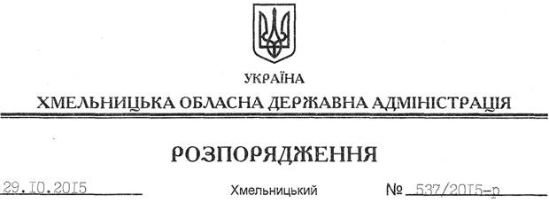

Про надання згоди на поділ земельної ділянки ТОВ “Хмельницький завод керамзитового гравію”

На підставі статей 6, 21, 39 Закону України “Про місцеві державні адміністрації”, статей 17, 79-1, 122 Земельного кодексу України, статті 56 Закону України “Про землеустрій”, розглянувши клопотання ТОВ “Хмельницький завод керамзитового гравію”,зареєстроване в обласній державній адміністрації25.09.2015 за № 99/6556-11-26/2015, та надані матеріали:

1. Надати товариству з обмеженою відповідальністю “Хмельницький завод керамзитового гравію” згоду на поділ земельної ділянки площею 7,3751 га (кадастровий номер 6825089600:03:006:1019), яка розташована за межами населених пунктів на території Шаровечківської сільської ради Хмельницького району та перебуває в користуванні зазначеного підприємства згідно з державним актом на право постійного користування від 13.01.1995 року.
2. Контроль за виконанням цього розпорядження покласти на заступника голови облдержадміністрації відповідно до розподілу обов’язків.

Голова адміністрації М.Загородний

